《政策兑现事项申报指南》
促进推动文化产业聚集发展
事项名称 | 国家、省、市认定的文化产业园区（基地），年度新引进营业收入达到200万元以上的文化企业或机构10家以上，且园区（基地）企业年度营收总额达到5000万元以上。
办理部门 | 各新城 | 申报对象 | 企业或单位
办件类型 | 承诺件 | 承诺时限 | 15个工作日
行使级层 | 新城级 | 通办范围 | 西咸新区
咨询电话 | - | 监督电话 | -
到现场办理的次数 | 1 | 是否可以在线申报 | 是
受理地点、时间 | 办理地点：西咸新区政务服务大厅，西咸新区政务服务（空港）中心，西咸新区政务服务（沣东）中心，西咸新区政务服务（秦汉）中心，西咸新区政务服务（沣西）中心，西咸新区政务服务（泾河）中心。  办理时间：上午9:00-12:00，下午13:30-17:30，法定节假日除外。
政策描述
《西咸新区促进文化旅游产业高质量发展奖补政策》第二条 国家、省、市认定的文化产业园区（基地），年度新引进营业收入达到200万元以上的文化企业或机构10家以上，且园区（基地）企业年度营收总额达到5000万元以上，当年给予园区（基地）运营机构50万元奖补。

政策依据
《西咸新区促进文化旅游产业高质量发展奖补政策》
申报主体要求
企业或单位是指在新区范围内注册登记、税务关系、统计关系在新区，具有独立法人资格和健全的财务制度、实行独立核算并实际入驻新区的企业或单位。

申报材料（样表和空表附后）
材料名称 | 材料来源 | 材料  要求 | 下载样表 | 下载空表 | 填报须知
申报表 | 线上下载 | 加盖单位公章 | 样表 | 无 | 无
申报材料真实性合法性承诺书 | 线上下载 | 加盖单位公章 | 样表 | 无 | 无
运营机构、新入区企业营业执照、法定代表人身份证等材料复印件 | 申请人自备 | 加盖单位公章 | 无 | 无 | 无
运营机构、新入区企业财务审计报告（表） | 申请人自备 | 加盖单位公章 | 无 | 无 | 无
国家或省级、市级园区（基地）认定文件 | 申请人自备 | 加盖单位公章 | 无 | 无 | 无
入区企业名单 | 申请人自备 | 加盖单位公章 | 无 | 无 | 无

特殊环节
环节名称 | 所需时限 | 法定依据 | 是否收费 | 收费依据 | 是否计算在法定办结时限内
无 | 无 | 无 | 无 | 无 | 无

办理流程

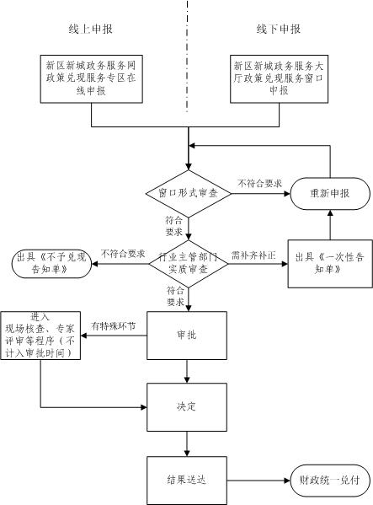

申报材料附件

西咸新区促进推动文化产业聚集发展

申 报 书

项目名称：
申报单位： （盖章）
项目负责人： （签名）
联系人及方式
申报日期： 年 月 日

西咸新区促进推动文化产业聚集发展

承 诺 书

一、本单位（个人）在申请书中所填写的信息真实、准确和完整，并承担与此相应的法律责任。一旦被发现提供虚假信息或者没有填写表格中要求提供的内容，申请书视为无效，自动放弃认定资格。
二、在认定期间本单位愿主动配合主管单位的相关工作。
三、在获取资金支持后，更大力度为社会提供高效、优质的服务。
四、在获取资金支持后，本单位主动配合主管单位的监督和管理工作，定期汇报机构提供服务的情况和使用情况，并同意接受相关部门的定期检查和不定期抽查。

（单位公章）
法人代表签章：
年 月 日

促进推动文化产业聚集发展申报表
填表日期： 年 月 日
项目单位概况 | 企业名称
 | 地 址
 | 注册日期 | 年 月 | 注册资金(万元)
 | 从业人员数（人） |  | 所属新城
 | 联系人 |  | 手机号码
 | 近三年经营情况 | 2019年 | 2020年 | 2021年
 | 营业收入(万元)
 | 税收(万元)
 | 利润总额（万元）
 | 资产总额(万元)
 | 负债总额(万元)
 | 资产负债率（%）
单位申请金额 | 万元 | 申请资金用途
新城财政部门审核意见：

经办人：
年 月 日
新城文化旅游部门审核意见：

经办人：
年 月 日

